Мектеп: |  | Б.Нұрлыбеков атындағы ЖОМ КММ
Пәні: Жаратылыстану |  | Бөлім : 5.3С Энергия түрлері мен көздері
Күні: |  | География пәні мұғалімі: Ниязбаева Гулжайна Бахтияровна
Сынып: 5 «Г» |  | Қатысқандар саны: Қатыспағандар саны:
Сабақтың тақырыбы |  | Энергия түрлері
Оқу мақсаттары |  | 5.5.1.1 - энергия түрлерін ажырату
Сабақтың мақсаттары |  | Энергияның қандай түрлері бар екенін біледі  Энергиял түрлерінің ерекшеліктерін ажыратады  Энергия шығынын есептей алады
Сабақ барысы
Сабақ қезеңдері | Педагогтің әрекеті |  |  | Оқушының әрекеті |  |  | Бағалау | Ресурстар
Сабақтың басы  5 минут | І.Ұйымдастыру кезеңі. Сәлемдесу, түгелдеу, оқушыларды үш топқа біріктіру  ІІ.Психологиялық ахуал қалыптастыру  «Нұрға бөлену» тыныштық сәтін орнату  І – топ Жемістер,  ІІ – топ Көкөністер,  ІІІ – топ Дақылдар |  |  | Оқушылар бірнеше жатығуларды жасау арқылы адам бойында энергияның жұмсалғанын байқайды, соңында алақандарын бір-бірімен ысқылайды. Нәтижесінде болған өзгерісті сипаттайды (жылудың бөлінуі). |  |  | «Ауызша мадақтау» әдісі | Иинтерактивті тақта презентация  Стикерлер
Сабақтың ортасы  10 мин | «Кім көп біледі» әдісі бойынша қысқа жауапты қажет ететін сұрақтар арқылы өткен тақырыптардан сұрау  - Тау, су, ауа, тау жыныстары, өзен, көл қандай табиғатқа жатады? (жансыз)  - Тау жыныстарының бұзылып, ұсақ бөліктерге ыдырауын не деп атайды? (үгілу)  - Тау жыныстарының минералдық құрамы өзгермей, жартас жыныстарының бұзылып, бөлшектенуін тудыратын үдеріс (физикалық үгілу)  - Литосфералық үдеріс әсерінен болатын жер бетінің қатты қозғалуы (Жер сілкінісі)  - Жанды табиғат денелерін не деп атайды? (Организм)  - Тірі организмдердің қасиеттері (қоректенеді, тыныс алады, өседі, ұрпақ береді, өледі)  - Организмге қоректік заттардың түсуі және сіңірілу үдерісі (қоректену)  - Организмдердің өздеріне ұқсас организмді өмірге келтіруі (көбею)  - Белгілі бір жерлерде ұзақ уақыт мекендейтін бір түрдің жиынтығ  - Бейнені жүздеген және мыңдаған есе ұлғайтатын құрал (Микроскоп) |  |  | Қол көтеру арқылы сұрақтарға жауап береді |  |  | Бағдаршам әдісі | Смайликтер
5 – мин  5 - мин  15 минут | Жаңа сабақ Мұғалімнің түсіндірмесі  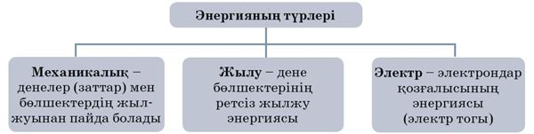  Мұғалім «энергия» ұғымы және энергияның өлшем бірлігі («калория») туралы жасаған таныстырылымын оқушылармен бірге талдайды. .  1-тапсырма. Топтық жұмыс - «Суреттермен жұмыс»  Дескриптор  - Суреттер бойынша энергия түрлерін атайды  - Қозғалыстағы дене энергия түрлерін ажыратады  - Энергия түрлерін сипаттайды  2- тапсырма. «Ойлан, жұптас, бөліс» әдісі  Деңгейлік тапсырмалар  1.Берілген коэффициентті өз салмағыңа және физикалық белсенді уақытыңа көбейт  Әрекет түрі Шығын ккал/сағ*1 кг массаға  Ұйқы 0,83  Отырып тамақтану 1,2  Кітап оқу 1,2  Отырып жазу 1,7  Сыныптағы сабақ 1,9  Теледидар қарау 0,8  Футбол ойнау 7,2  Жалпы  Оқушыларға кесте ұсынылады.  Азық-түлік Ккал/100г Масса Жалпы ккал  3.Оқушыларға азық-түлік өнімдерінің қорапшалары ұсынылады, онда энергетикалық құндылығы берілген анықтау, салыстыру  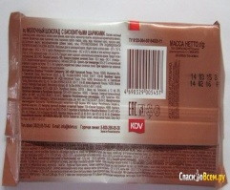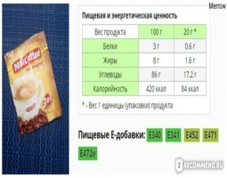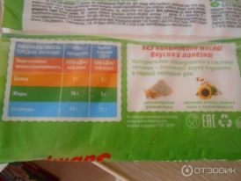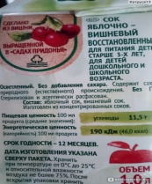  Өнім түрлері Энергетикалық құндылығы  Печенье  Шоколад  Кофе  Шырын  Дескриптор  - Азық – түлік килокалориясын анықтайды  - Ас мәзіріндегі азық-түлік калориясын есептейді  - Азық-түлік өнімдерінің энергетикалық құндылығын анықтайды  - Азық-түлік өнімдерінің энергетикалық құндылықтарын салыстырады |  |  | Энергия түрлерімен танысып, талдау жасайды  Бір күндік физикалық белсенді уақытын есептеп шығарады  Оқушылар «Менің энергия көздерім» деп аталатын оңтайлы ас мәзірін құрастырады.  Тұтынатын азық-түлік өнімдерінің энергетикалық құндылықтарын қорапшаларынан анықтап кестені толтырады |  | «Басбармақ» арқылы бағалау  Бірін-бірі бағалау  Жетондар арқылы бағалау  Жетондар арқылы бағалау |  | Суреттер  Маркерлер  Смайликтер  Жас ерекшеліктеріне сай азық-түлік өнімдерінің қоректік құндылығы кестесі  Азық-түлік өнімдерінің қорапшалары
5 мин | Жеке жұмыс.  Өз денеңнің тамақтану арқылы алған энергия санын және энергиялық шығынын салыстыр  Тамақтану энергиясы Энергиялық шығын  1700-2000 ккал 7114 ккал  Дескриптор  - Тамақтану энергиясын және энергиялық шығынын салыстырады |  |  | Әр оқушы кесте бойынша алған энергиясы мен шығынын салыстырып айтады |  | Жетондар арқылы бағалау
Сабақтың соңы  5 мин | Үйге тапсырма: Күні бойы қажетті энергияны толық аласың ба немесе жұмсайсыңба? Болжам жаса. |  |  | Стикерлерге тақырыпты меңгерген тұстарын жазып, Қозғалыс суретіне жабыстырады |  | 1-10 балдық жүйе бойынша бағалау
Қосымша ақпарат
Дифференциалды оқыту – Көбірек қолдау көрсету үшін не істейсіз? Қабілеті жоғары оқушыларға қандай міндеттер қоюды жоспарлайсыз? |  |  | Бағалау – Оқушылардың берілген материалды меңгеру деңгейін қалай тексересіз? |  | Денсаулық және қауіпсіздік ережелері
Барлық оқушылар энергия ұғымын біледі және түрлерін жіктей алады. Оқушылар энергиялық құндылықты анықтай алады. |  |  | Жеке, сұрақтарға жауап беру арқылы бағалау.  Қалыптастырушы бағалау жұмысы. |  | Партада дұрыс отыру ережесі ескертіледі. Биология кабинетінде қауіпсіздік ережелерін сақтау, 3-4 немесе 7-8 сабақтарда көзге жаттығу жасау.
Рефлексия  Сабақ мақсаттары/ оқыту мақсаттары жүзеге асырымды болдыма? Бүгін оқушылар нені үйренді? Оқыту ортасы қандай болды?Менің бөліп оқытқаным өз мәнінде жүзеге астыма? Мен өз уақытымды ұтымды пайдалана алдым ба? Мен жоспарыма қандай өзгерістер енгіздім және неліктен? |  |  | Төменде берілген бос орынды өз сабағыңызға рефлексия жүргізу үшін пайдаланыңыз. Сабағыңызға қатысты сол жақта келтірілген сұрақтарға жауап беріңіз.
 |  |  | Сабақ мақсаттары мен оқу мақсаттары дұрыс қойылған.Оқушылардың барлығы оқу мақсатына қол жеткізді. Сабақта саралау дұрыс жүргізілді. Сабақ жоспарынан ешқандай ауытқулар болған жоқ. Сабақ өз деңгейінде өтті.
Жалпы баға
Сабақ талаптарға сай өтті. Оқушылар сөздік қорын молайтты. Жұпта бір-біріне қолдау көрсетіп, қарым-қатынас жасады.
Сабақтың жақсы өткен екі аспектісі (оқыту туралы да, оқу туралы да ойланыңыз)?
1: Тамақтану калориясын, энергия шығынын есептеуде, азық-түлік өнімдерінің энергетикалық құндылығын анықтауда қызығып орындады
2:Топтық жұмыс жасау кезінде оқушылардың бірлесе отырып істеген жұмыстары нәтижелі болды.
Сабақты жақсартуға не ықпал ете алады (оқыту туралы да, оқу туралы да ойланыңыз)?
1: Оқушылардың қызығушылығын артыру үшін жаңаша әдіс-тәсілдерді қолдану.
2: Ресурстардың жеткілікті болуы
Сабақ барысында сынып туралы немесе жекелеген оқушылардың жетістік/ қиындықтары туралы нені білдім, келесі сабақтарда неге көңіл бөлу қажет?
Сабақта ойын ашық жеткізе алмайтын оқушылар өз ойларын еркін жеткізе білді.

